上机实验报告2

感想心得：

第二次上机实验内容要求我们建立和运行单文件程序和多文件程序。多文件程序主要是指一个程序中至少包括两个文件；如果一个程序包括多个源文件程序，则需要建立一个项目文件，在这个项目文件中包含多个文件（源文件or头文件）。

在建立多文件程序时，需要将多个文件添加到项目文件中去。文件一多，容易出现子程序调用错误的情况，需要在main函数之前对子程序里的函数进行声明。此次实验我在老师的帮助下成功运行了函数求和编写了一个多文件程序，完成了两个数的求和。

程序过程：

# include<iostream>

using namespace std;

int add(int a,int b);

int main()

{

int x,y,sum;

cout<<"Enter two numbers:"<<endl;

cin>>x>>y;

sum = add(x,y);

cout<<x<<"+"<<y<<"="<<sum<<endl;

return 0;

}

int add(int a,int b)

{

return a+b;

}

实验结果

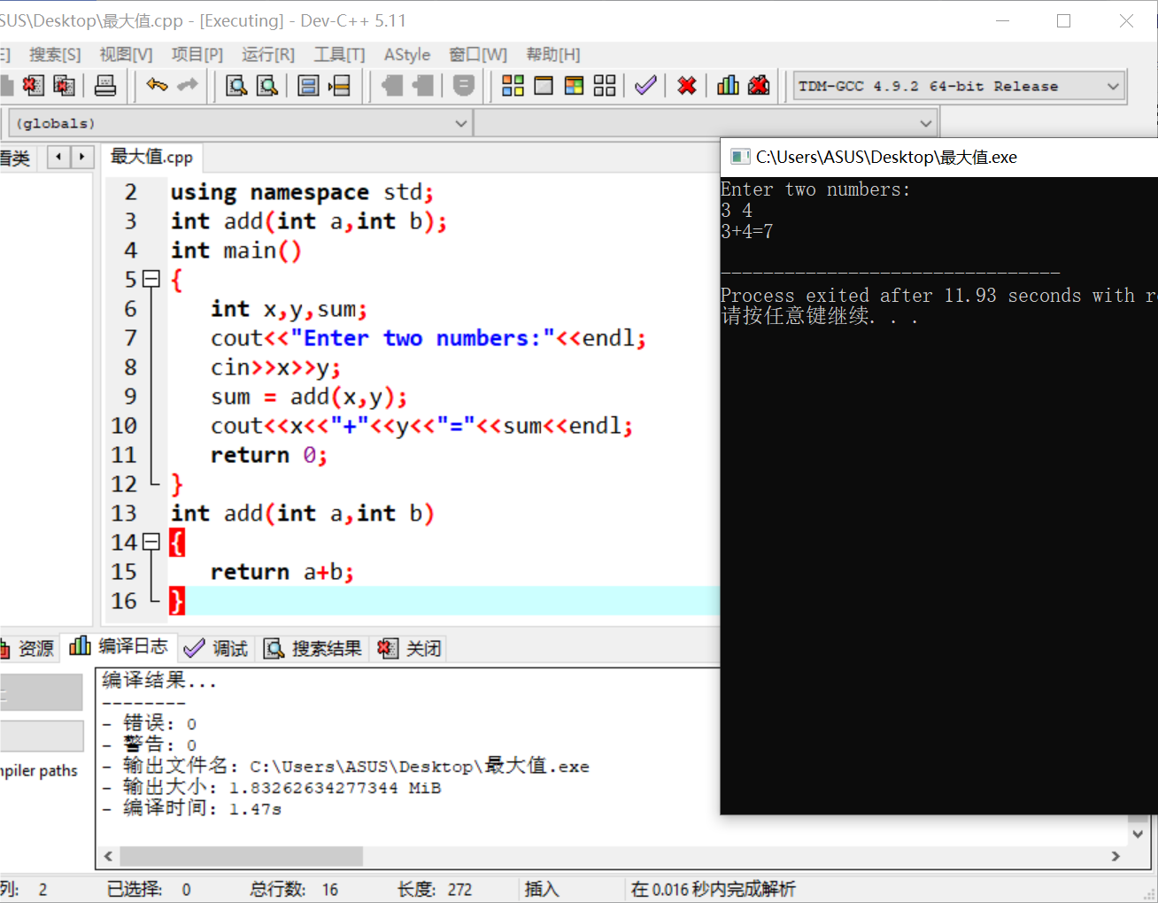

Copyright IMG_2562021-2099 yuanchuran. All rights reserved